
La Newletter de JDN : Juin 2023
BONJOUR, et bonne 
Juin annonciateur du démarrage de la période estivale. Toutefois juin est aussi un mois dont les jardiniers aguerris se méfient. Ils savent que Saint Médard (le 8) n'est pas toujours sympa, même si Saint Barnabé (le 11) fera toujours l'impossible pour remettre les voyants au vert en cas de besoin. Souvenez-vous du grand classique des dictons de jardinage : "S'il pleut à la Saint Médard, il pleut quarante jours plus tard... Sauf si Saint Barnabé lui coupe l'herbe sous le pied.".
Quel mois de fêtes encore, le dimanche 4 la fête des mères en France, le 18 la fête des pères en France et Belgique le 21 la fête de la musique et du solstice d’été.


L’agenda du mois
Les travaux au jardin
Que de travail ce mois-ci au jardin, le jardinier s'active dans tous les coins et les recoins ! Semer, planter, biner, butter, éclaircir, tuteurer, ameublir, griffer, pailler, arroser, surveiller, traiter… ce mois-ci le jardinage est riche en verbes. Mais attention, si ce mois-ci les végétaux commence à bien se développer, il en est hélas de même pour les mauvaises herbes, les corvées de désherbage commencent. Comme si ça ne suffisait pas les parasites s'égayent allègrement et nous contraignent à une vigilance de tous les instants. En récompense du travail fourni pensez que le mois de juin est un bon mois pour cueillir les herbes aromatiques. La teneur en huiles essentielles des feuilles est très importante. D'ailleurs le 24 c'est la Saint Jean, une légende ancienne prétendait que les bonnes herbes récoltées entre le 23 et le 24 juin étaient puissantes en pouvoirs, magique et guérisseur. On les nommait donc les "Herbes magiques de la Saint Jean". Parmi ces herbes figuraient entre autres : l'arnica, la camomille, le millepertuis, la sauge, le thym et la verveine officinale.

Une fructification aboutie
Que l'on possède un grand jardin ou un petit espace, les arbres fruitiers sont toujours les rois. C'est en effet toujours un vrai bonheur de récolter les fruits de son labeur. On plante le fruitier, on le chouchoute amoureusement et quelques temps plus tard les fleurs apparaissent ; puis les fruits pointent leur nez. Mmmm, on se délecte d'avance, à nous les fruits juteux à déguster à peine cueillis, sans parler des salades et des confitures. On surveille attentivement l'évolution du grossissement et du mûrissement des fruits et là horreur… A la prétendue période de récolte, adieu dégustation abondante, les fruits sont restés petits et n'arrivent pas à mûrir. Ce phénomène se produit principalement sur les fruitiers comme les abricotiers, les pêchers ou les poiriers. En découle une grande interrogation : qu'est-ce que j'ai loupé ? Tout simplement de procéder à l'éclaircissage. Celui-ci consiste à supprimer une partie des fruits lorsqu'ils sont encore petits, peu de temps après leur apparition. Si vous observez bien votre arbre vous constatez, souvent avec désolation, qu'en mai ou juin, des petits fruits tombent à terre. C'est un phénomène naturel, la chute physiologique, que l'arbre met en place pour se débarrasser des fruits en surplus qu'il ne pourra pas amener à maturité. On le dit souvent, mais la nature est bien faite et les végétaux sont intelligents. Seulement bien souvent cet éclaircissage naturel n'est pas suffisant et il faut prêter main-forte aux fruitiers. Et c'est là que les choses se corsent car, si le geste est simple, le jardinier a toujours du mal à s'y résoudre. Et oui, il est bien difficile de supprimer des fruits qui réduiront d'autant l'abondance de la récolte. Pourtant il ne faut pas hésiter car après un éclaircissage les fruits seront plus gros, mûrs à souhait, plus juteux… De plus, en renforçant la vigueur de l'arbre porteur, on limite les risques d'attaques de parasites et de maladies. Pour tous ces fruitiers un dernier geste est également important car il évite de voir les fruits mûrs mais talés, piquetés et abimés. La solution est de procéder à l'ensachage, c'est-à dire à envelopper les fruits dans des sacs spécifiques du commerce ou fabriqués en papier kraft. La mise en sac s'effectue dans le courant du mois de juin et après l'éclaircissage. Le but ? Les fruits sont protégés des intempéries et des maladies mais surtout les insectes, comme les guêpes, ainsi que les oiseaux ne peuvent pas les piquer ou les déguster. Alors, pas d'hésitation, on procède à l'éclaircissage puis à l'ensachage et... à nous les bons fruits !

Le calendrier lunaire du mois
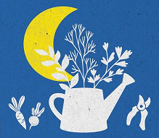 Ce calendrier n’a de fiabilité que si vous êtes situé(e) dans l’hémisphère nord.
Vous le trouverez ici

Une plante au jardin

Les sauges : en décoration au jardin

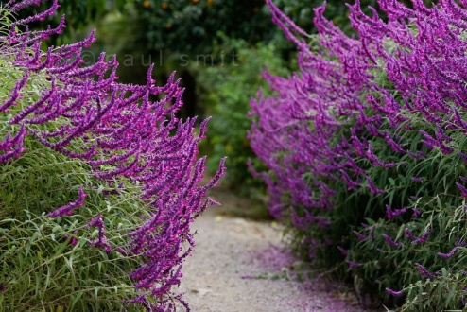

Selon la variété, elle se place au potager, dans les massifs, les grandes rocailles ou les talus.
Dans les massifs et talus, installez des sauges arbustives aux belles floraisons. Elles apprécient le plein soleil, la chaleur et un sol bien drainé, même sec et calcaire
Vous le trouverez la fiche : ici
Un légume au jardin

La chicorée frisée
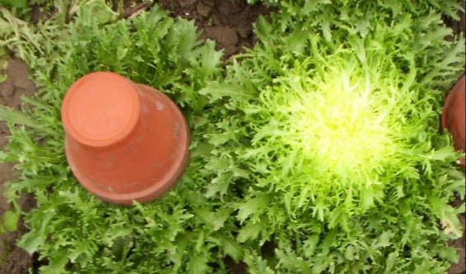
La chicorée frisée accusée d'être trop amère alors que si elle est blanchie, ses feuilles et son cœur sont savoureux et subtiles.
Vous le trouverez la fiche : ici

L’outil du mois

Les patins aérateurs de pelouse
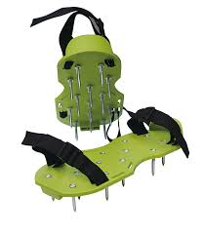Entre les eaux de pluie et le piétinement subi, la terre de la pelouse se tasse et un feutrage apparaît. Pour qu'elle soit plus belle, plus résistante et plus drue, il faut enlever ce feutrage et décompacter la terre. Une bonne aération permet à l'eau et à l'air de mieux circuler, et donc une stimulation des racines. Dans les jardineries on trouve des patins aérateurs de pelouse. Il suffit de les fixer sous ses chaussures à l'aide des attaches dont ils sont pourvus. En plastique ils présentent sur le dessous treize pointes en métal d'environ 50 millimètres de long. Généralement démontables les pointes se nettoient facilement. Le principe ? Lorsqu'on marche sur la pelouse avec ces semelles, les pointes pénètrent dans la terre formant des petits trous pour l'aérer. Pour ne pas risquer d'arracher l'herbe et une bonne efficacité, il ne faut le faire que sur une pelouse bien arrosée (par la pluie ou le jet). Si cela parait simple il faut quand même s'entrainer un peu en faisant au départ des petits pas. Ne vous découragez pas si vous êtes déstabilisé au départ ; avec un peu d'exercice vous les maitriserez vite et votre pelouse vous dira merci. Souvenez-vous de vos premiers pas sur des patins... C'est réellement la solution idéale pour les petites surfaces.

Un ami du jardinier
Les carabes
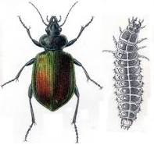
Nous parlons souvent de lutte raisonnée vis-à-vis des parasites, qu'il faut apprendre à utiliser la pharmacie verte et à cohabiter avec certains. Ce dernier point est particulièrement important car, lorsqu'on fait une chasse systématique, on a tendance à s'en prendre à tout ce qui bouge sans faire de quartier. Et c'est bien dommage car on se prive ainsi de précieux alliés. C'est le cas, dans la catégorie des coléoptères, des carabes. De prime abord ils n'ont pas l'air sympathiques et ressemblent à des ravageurs. Certes mais pas pour nos plantes, ce sont des prédateurs pour les "vrais" ravageurs. Les carabes sont principalement zoophages, c'est-à-dire qu'ils se nourrissent d'autres animaux. Et les larves comme les adultes sont extrêmement voraces. Et ils développent cette énergie tout au long de leur vie. Tout fait ventre. Ils adorent les altises, les araignées rouges, les carpocapses, les chenilles, les chrysomèles, les doryphores, les larves de taupin et de balanin… Et en plus ils dégustent les escargots et les limaces. Un défaut ? Oui ils peuvent parfois consommer également des "bonnes araignées" de jardin ou des vers de terre. Mais c'est en moindre quantité par rapport aux parasites qu'ils éliminent. Certaines espèces sont phytophages ce qui signifie qu'elles se nourrissent de graines. Des études sont d'ailleurs en cours, par l'INRA entre autres, pour observer leur comportement dans les champs de culture. Le résultat semble très positif car ces carabes se nourrissent principalement des graines d'adventices (mauvaises herbes). Ils éviteraient donc bien du travail et un meilleur développement des cultures puisque les mauvaises herbes ne leur feraient plus concurrence. Les carabes sont donc en passe de devenir un des éléments de base de la lutte biologique à l'heure où les pesticides sont de plus en plus prohibés. Alors on leur laisse une petite place au jardin. Ils adorent se loger sous un tas de bois, une vieille souche d'arbre, des haies touffues… Dans un hôtel à insectes il est également facile de leur trouver un dortoir.
La recette du mois
La gelée de queues de fraises
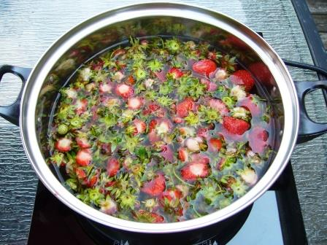
La Recette de Rosalie se trouve sur le forum.
Vous le trouverez la fiche : ici



Les petites astuces du mois

•Les oiseaux du jardin on les adore mais on apprécie nettement moins les pigeons qui se posent sans complexe sur le rebord de la fenêtre, du balcon… Il y a une astuce très simple et 100% naturelle pour leur demander gentiment de passer leur chemin et d'aller se poser ailleurs. Il suffit pour cela d'enduire les rebords avec du savon de Marseille. Tout d'abord il rend le support glissant mais surtout les pigeons détestent son odeur.
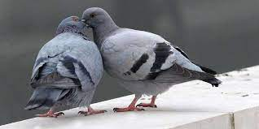
• Ceux qui possèdent un bassin, même petit, constatent qu'avec les chaleurs estivales l'eau devient rapidement verte. Ce phénomène est dû à un excès de nutriments. Bien sûr les plantes aquatiques oxygénantes vont aider à faire le travail. Mais vous pouvez aussi les soutenir en mettant dans l'eau un sac de toile empli de tourbe, il fera baisser le pH.
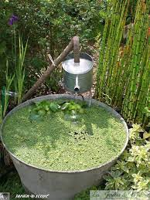
Des jardins à visiter
FESTIVAL INTERNATIONAL DES JARDINS


Le défi proposé aux concepteurs des jardins de l’édition 2023 qui ont su proposer des projets tentant d’ouvrir des pistes permettant au jardin, condensé de vie et de biodiversité, de résister aux outrances de l’Anthropocène.

Contact
DOMAINE RÉGIONAL DE
CHAUMONT-SUR-LOIRE
41150 CHAUMONT-SUR-LOIRE
TÉL : 02 54 20 99 22
FAX : 02 54 20 99 24
https://domaine-chaumont.fr/fr/
Expression en rapport avec le jardin
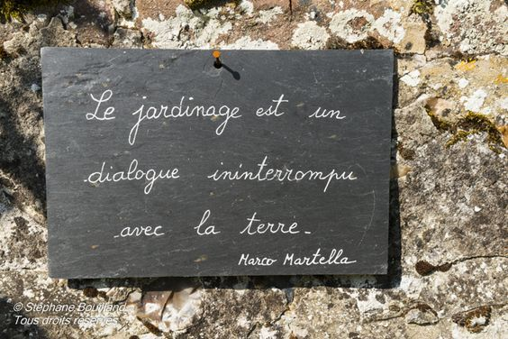
Quelques dictons du mois
• Au mois de juin se mange la fraise et l'avoine en grains.
• C'est le mois de juin qui fait le pain.
• Ciel pommelé, vent va souffler.
• Coccinelle qui va de fleur en fleur apporte avec elle la chaleur.
• De juin, le vent du soir est pour le grain bon espoir.
• En beau juin, toute mauvaise herbe donne du foin.
• En fin juin, vent du soir pour les blés bon espoir.
• En juin brume obscure trois jours seulement dure.
• En juin, pluie au soleil unie font prévoir récolte bénie.
• En juin trop de pluie et le grenier vide s'ennuie.
• Entre Saint Pierre et Saint Paul, plante le poireau et le chou.
• Grosses pluies de juin détruisent grains et raisins.
• Le mai orgueilleux, le juin poussiéreux, la récolte luxuriante.
• Moucherons au coucher du soleil, pour demain temps vermeil.
• Prépare autant de tonneaux qu'en juin tu compteras de jours beaux.
• Qui en juin se porte bien, au temps chaud ne craindra rien.
• Si en juin il vient grand chaud, les blés seront hauts et creux.
• Si juin fait la quantité, septembre fait la qualité.
• S'il pleut en juin, mange ton poing.
• S'il tonne fin juin, il n'y aura pas de vin.
• Soleil de juin luit de grand matin.
• Temps trop humide en juin donne au jardinier chagrin.
• Un pré est bien vaurien quand en juin il ne donne rien.

Rendez-vous le mois prochain, et merci pour votre confiance.
 Jardinièrement vôtre
Photos : du net et du forum

